УРОК № 2
Тема уроку. Координати середини відрізка.
Мета уроку: вивести формули для знаходження координат середини відрізка та формування вмінь учнів застосовувати ці формули до розв’язування задач, формувати вміння застосовувати нові знання в новій ситуації, розвивати інтерес до вивчення математики, розвивати логічне мислення, математичну мову.
Тип уроку: комбінований .
Наочність і обладнання: мультимедійна дошка, комп’ютерний клас, презентації на різні етапи уроку, програма « Динамічна геометрія», програма «Netsupport School» .

План уроку.
- Організаційний момент.
- Перевірка домашнього завдання .
- Актуалізація опорних знань
  - Математичний диктант.
  - Практична робота в середовищі « Динамічна геометрія»
- Вивчення нового матеріалу.
  - Колективне виведення формул координат середини відрізка.
  - Первинне закріплення вивченого матеріалу.
- Закріплення й осмислення нового матеріалу .
- Підсумок уроку.
- Домашнє завдання.

Хід уроку
1. Організаційний момент. ( перевіряється готовність учнів до уроку, знайомимо учнів з метою уроку.)

2. Перевірка домашнього завдання . ( два учні біля дошки демнструють розв’язання домашніх вправ, з іншими проводиться математичний диктант)
- Зобразіть на координатній площині всі точки (х;у), якщо:
а) у = 0, х ≤ 2; б) -2 ≤ у ≤ 2, х ≥ 0;

- Побудуйте квадрат ABCD так, щоб вершина С мала координати (-2; 2), а діагоналі квадрата перетиналися в початку координат. Знайдіть координати точок А, В, D та периметр і площу цього квадрата.

3. Актуалізація опорних знань.
а) Презентація Математичний диктант.ppt (з наступною взаємоперевіркою).

б) Практична робота в середовищі « Динамічна геометрія»
- Завантажити програмний засіб « Динамічна геометрія».
- Побудувати точки з координатами А(2;8), B(8;4).
- Побудувати точку С – середину відрізка AB, вказати її координати.
(ПКМ → Властивості точки → Показати координати)

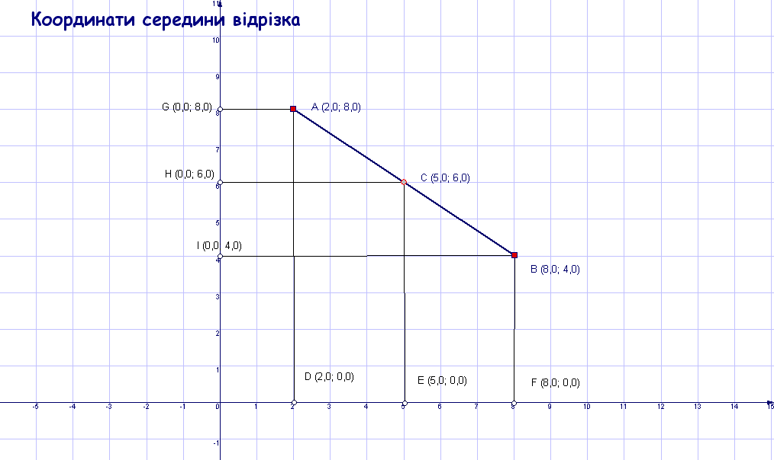

4. Опустити перпендикуляри з точок A,B,C на вісь абсцис та вісь ординат. В точках перетину знайти координати точок D,E,F,I,H,G.
(ПКМ → Властивості точки → Показати координати)
5. Що можна сказати про абсциси точок С та Е, ординати точок Р та С ?
6. Як можна знайти аналітично координати точок H (0; x), E(у ;0) ?),
( прогнозована відповідь учня1 : E: ED=FE, x-2=8-x, x+x=8+2, 2x=10, x=5
H: GH=HI, 8-y=y-4, 2y=12, y=6 )
( прогнозована відповідь учня2 :GABI – трапеція, HC – середня лінія, HС=(GA+IB):2)
7. Висуньте гіпотезу як знайти координати точки С (абсциса така ж, як в т.E, ордината – як в т.H).
4. Вивчення нового матеріалу.
- Колективне виведення формул координат середини відрізка. Презентація Координати_середини.ppt

Доведення

Нехай відрізок АВ має кінці А(х₁; у₁) і В(х₂; у₂) і нехай М(х; у) — середина відрізка АВ , тоді MD — середня лінія трапеції з основами х₁ і х₂, МС — середня лінія трапеції з основами у₁ і у₂. За властивістю середньої лінії трапеції маємо:
$х=\frac{х_{1}+х_{2}}{2}$, $у=\frac{у_{1}+у_{2}}{2}$.
Перевірте справедливість формул і для таких розміщень відрізка АВ.
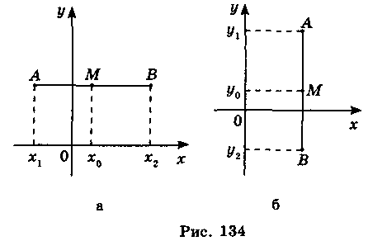

б) Первинне закріплення вивченого матеріалу.
Знайдіть координати середини відрізка АВ, якщо:
1) А(3; 2) і В(1; 4); 2) А(-3;-2) і В(-1; -2); 3) A(a; b) і B(c; d).
5. Закріплення й осмислення нового матеріалу .
- Розв’язування вправ за підручником. Вправа №276 (колективно)
Точка С- середина відрізка АВ. Знайдіть координати точки В, якща
А(2; - 3), С(0,5; 1) . Відповідь: (-1;5)
- Знайдіть координати четвертої вершини паралелограма, якщо D (1;3), B(-1;4) E(3;5). (коментовано). Презентація Паралелограм.ppt
Частина дітей розв’язує цю задачу в середовищі Динамічна геометрія, інші аналітично за планом в зошитах
План розв’язання
- т. О – середина відрізка DE.( як точка перетину діагоналей паралелограма)
- Знаючи координати точок В та О знаходимо координати четвертої вершини.
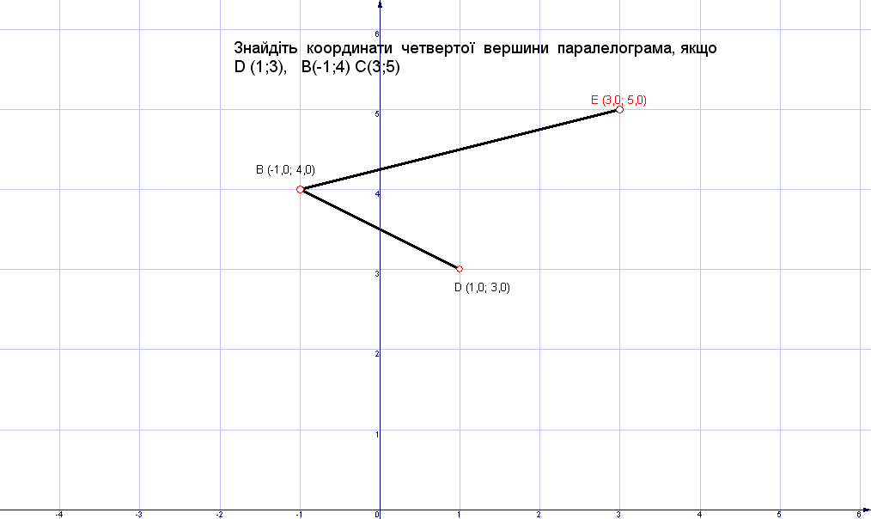

- Додаткові завдання. ( для сильніших учнів)
  - Знайдіть координати середин сторін трикутника ABC, якщо А(2; 0),
В(2; 2), С(0; 2). (Відповідь. A₁(1; 2), В₁(1; 1), C₁(2; 1).)
  - Точки М(-2; 3), N(3; 5), К(3; -5) —середини сторін трикутника ABC.
Знайдіть координати вершин цього трикутника.
(Відповідь. А(-2; -7), В(-2; 13), С(8; -3).)

6. Підбиття підсумків уроку .

- Домашнє завдання

1 рівень(1-6 балів) - № 275 б) Знайдіть координати середини відрізка АВ, якщо А(4;-11), В(-4;0).
- № 277 а) Точка Е – середина відрізка СD. Знайдіть координати точки Е, якщо С(18;-2), В(6;4).
2 рівень - (7-9 балів) - №278 б) ,279
3 рівень - (10-12 балів) - №287 , 288

